**BỘ GIÁO DỤC & ĐÀO TẠO**

**TRƯỜNG ĐẠI HỌC SƯ PHẠM KỸ THUẬT TP. HỒ CHÍ MINH**

**KHOA ĐÀO TẠO CHẤT LƯỢNG CAO**

**BỘ MÔN ĐIỀU KHIỂN TỰ ĐỘNG**

**-----------------⸙∆⸙-----------------**



**BÁO CÁO**

**Đề tài: Xây dựng và mô phỏng bộ quan sát động cơ DC**

**GVHD: Trần Đức Thiện**

**SVTH: Nguyễn Thành Tâm**

**MSSV: 19151086**

**Tp. Hồ Chí Minh 18 tháng 10 năm 2021**

Mục lục

1. Khảo sát bộ quan sát- bài tập mẫu. 3

2. Khảo sát mô hình điều khiển tốc độ động cơ bằng bộ quan sát 7

Figure 1: Xây dụng bộ quan sát 5

Figure 2: y and y_h 6

Figure 3: error 6

Figure 4: x1_x1h 6

Figure 5: x2_x2h 7

Figure 6: x3_x3h 7

Figure 7: Mô phỏng bộ quan sát động cơ DC 11

Figure 8: Đồ thị đáp ứng vị trí quay 11

Figure 9: Đồ thị đáp ứng tốc độ góc 11

Figure 10: Đồ thị đáp ứng dòng điện 12

# Khảo sát bộ quan sát- bài tập mẫu.

Khảo sát bộ quan sát trên hệ thống có phương trình trạng thái như sau:

 với  , , 

Bộ quan sát có cực là

1. (-1,-1,-1)
2. (-5,-5,-5)
3. (-10,-10,-10).
4. (-50,-50,-50).

Phương trình đặc trưng của bộ quan sát là:



Với ma trận A, B, C đã cho ta được:





* Trong câu a với cực của bộ quan sát là (-1, -1, 1) phương trình đặc trưng mà bộ quan sát mong muốn là: . Khai triển biểu thức ta được:



Đồng nhất hệ số phương trình (1.2) và (1.3) ta được l1 = 0; l2 = -4; l3 = -17. Từ đó ta có được vector 

* Trường hợp cực của bộ quan sát là (-5, -5, -5) phương trình đặc trưng mà bộ quan sát mong muốn là: . Khai triển biểu thức ta được:



Đồng nhất hệ số phương trình (1.2) và (1.4) ta được l1 = 12; l2 = 32; l3 = -123. Từ đó ta có được vector 

* Với cực của bộ quan sát là (-10, -10, -10) phương trình đặc trưng mà bộ quan sát mong muốn là: . Khai triển biểu thức ta được:



Đồng nhất thức phương trình (1.2) và (1.5) ta có được l1 = 27; l2 = 212; l3 = -253. Từ đó ta có được vector 

* Với cực của bộ quan sát là (-20, -20, -20) phương trình đặc trưng mà bộ quan sát mong muốn là: . Khai triển biểu thức ta được:



Đồng nhất thức phương trình (1.2) và (1.6) ta có được l1 = 57; l2 = 1022; l3 = 14487. Từ đó ta có được vector 

* Với cực của bộ quan sát là (-50, -50, -50) phương trình đặc trưng mà bộ quan sát mong muốn là: . Khai triển biểu thức ta được:



Đồng nhất thức phương trình (1.2) và (1.7) ta có được l1 = 147; l2 = 70522; l3 = 88707. Từ đó ta có được vector 

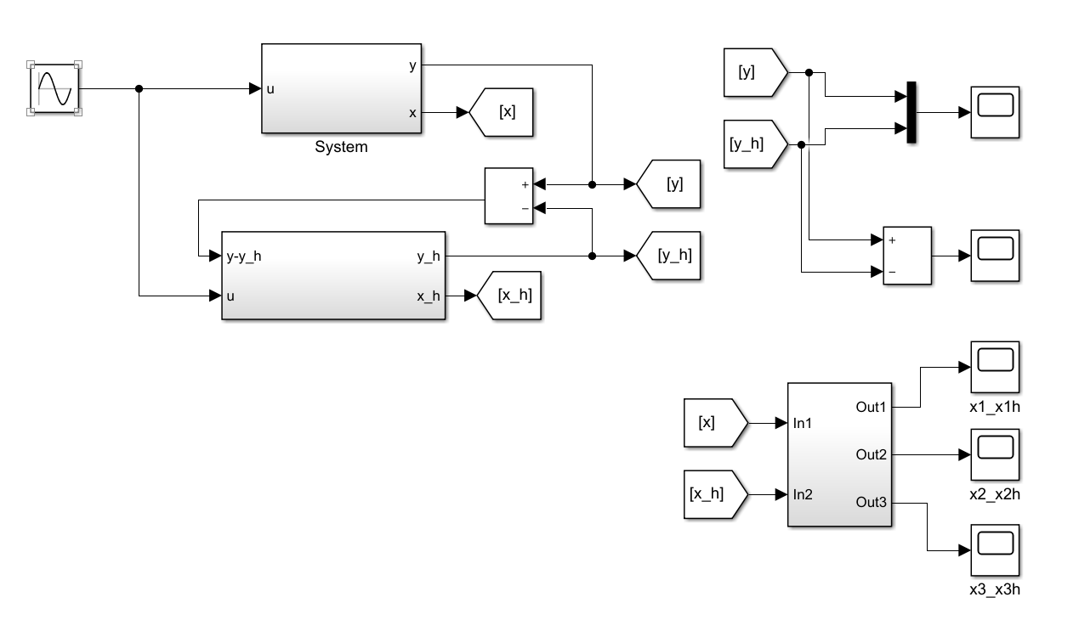

Figure 1: Xây dụng bộ quan sát



Figure 2: y and y_h



Figure 3: error



Figure 4: x1_x1h



Figure 5: x2_x2h



Figure 6: x3_x3h

# Khảo sát mô hình điều khiển tốc độ động cơ bằng bộ quan sát

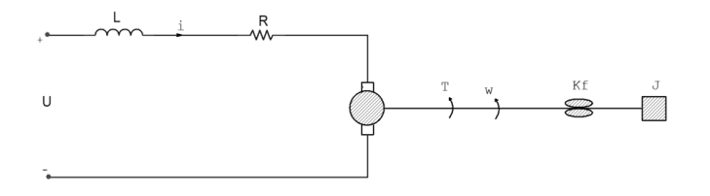

|  |  |  |
| --- | --- | --- |
| **Ký hiệu** | **Mô tả** | **Gía trị** |
| U | Điện áp cấp cho động cơ (V) |  |
| Ra | Điện trở của cuộn dây stato(ohm) | 11.4 |
| L | Điện cảm của cuộn dây stato (H) | 0.1214 |
| i | Dòng điện chạy trong cuộn dây stato |  |
| Eư | Sức phản điện động (V) |  |
| ϴ | Vị trí góc quay của rotor(rad) |  |
| T | Momen tải (Nm) |  |
| Md | Momen của động cơ |  |
| J | Momen quán tính của phần chuyển động (Kgm/s2) | 0.02215 |
| Kf | Hệ số ma sát (Nm/rad) | 0.002953 |
| Kt | Hằng số momen (Nm/A) | 1.28 |
| Kb | Hằng số suất điên động (Vs/rad) | 0.0045 |
| ω | Vận tốc góc |  |

Theo định luật Kirchoff ta có phương trình cân bằng điện áp ở mạch điện phần ứng:



Trong đó:



Với  là từ thông kích từ.

Áp dụng định luật Newton cho chuyển động quay, ta có phương trình cân bằng momen trên trục động cơ:



Từ phương trình và với Với:  ta biến có được dạng phương trình vi phân sau



Từ phương trình (1.11) ta có được phương trình trạng thái với 3 biến  ứng với x1, x2, x3



State space equation:



* 
* 
* 

Ta tính toán:





Vì thế phương trình đặc trưng của bộ quan sát Luenberger là:



Và phương trình đặc trưng với các cực là -1;-1;-1, -5;-5;-5, -10;-10;-10 and -20;-20;-20 is:









Với và ta có:



Với và ta có:

 

Với và ta có:



Với và ta có:



Mô phỏng trên matlab:

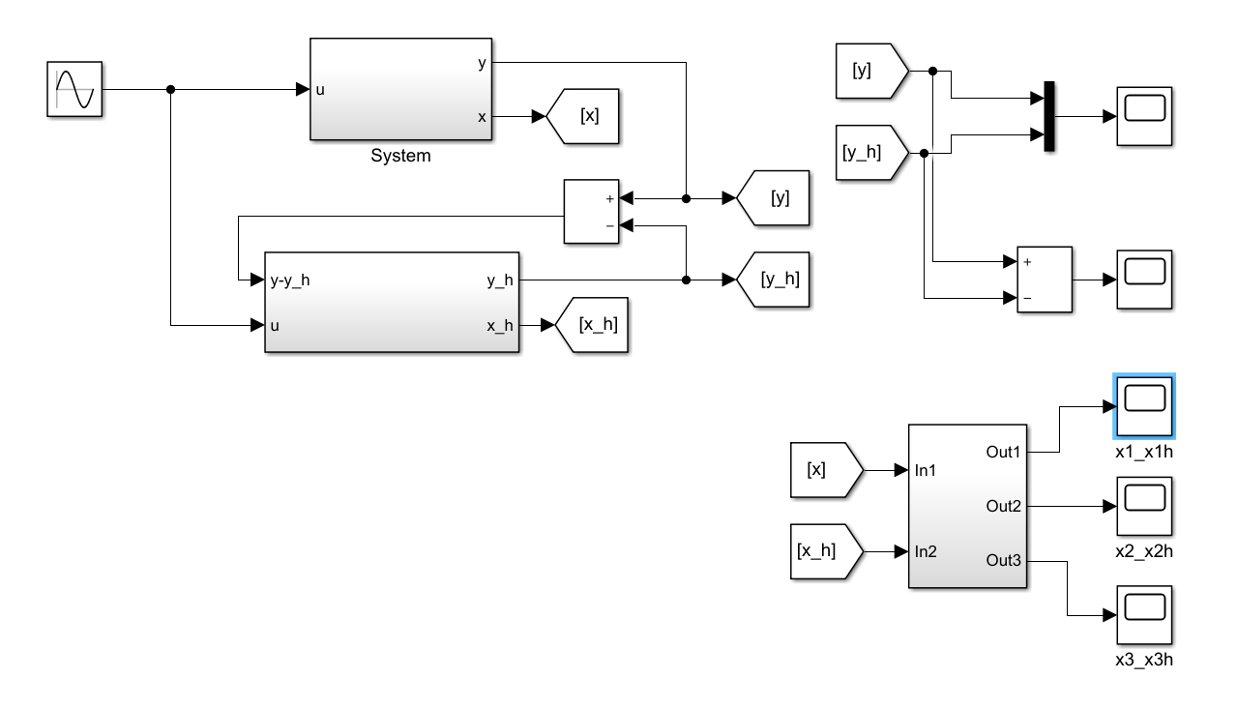

Figure 7: Mô phỏng bộ quan sát động cơ DC



Figure 8: Đồ thị đáp ứng vị trí quay



Figure 9: Đồ thị đáp ứng tốc độ góc



Figure 10: Đồ thị đáp ứng dòng điện

Nhận xét: Có thể thấy với 3 cực -20;-20;-20 thì hệ thống gần giống với thực tế nhất.